一、受理范围

本行政许可适用于沧源佤族自治县辖区内的燃气新建、扩建、改建项目施工许可证及城市燃气经营许可审批。

二、审批条件

1、符合燃气发展规划要求；

2、有稳定、可靠并符合国家标准的燃气气源；

3、有符合国家标准的燃气设施；

4、有符合安全要求的固定经营场所；

5、企业的主要负责人、安全生产管理人员以及运行、维护和抢修人员经专业考核合格；

6、有健全的燃气经营管理体系、安全管理制度和安全事故应急预案；

7、有与其经营规模相适应的抢险抢修能力、风险承担能力和赔付能力；

8、符合法律、法规规定和国家标准要求的其他条件。

三、受理地点和办事窗口
受理地点：沧源佤族自治县住房和城乡建设局。
办事窗口：沧源佤族自治县住房和城乡建设局一楼 建筑市场监管股。
办公时间：周一至周五，上午8:00—11:30，下午14:30—17:30。

四、申请材料

市政公用运营企业燃气经营许可申请材料目录
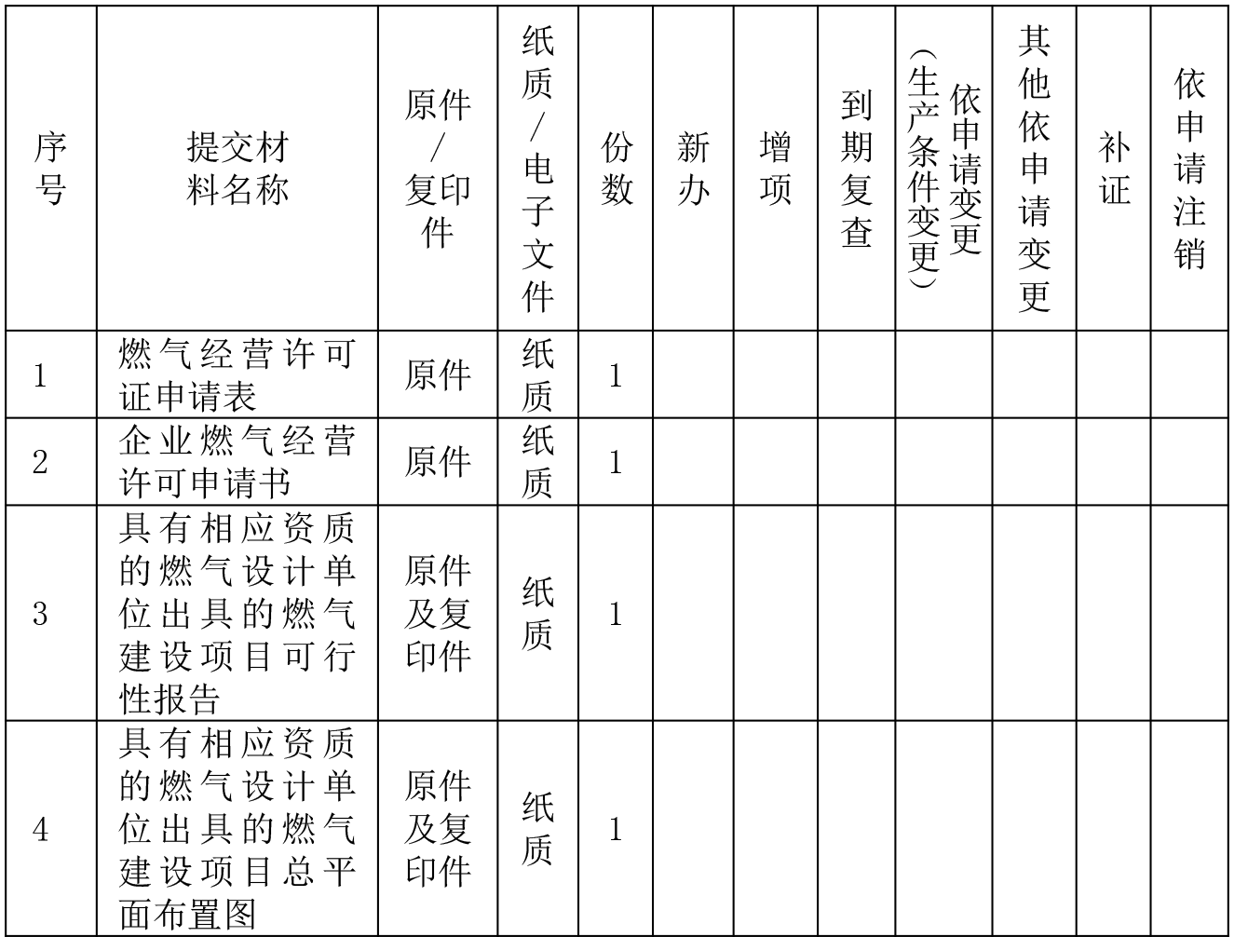

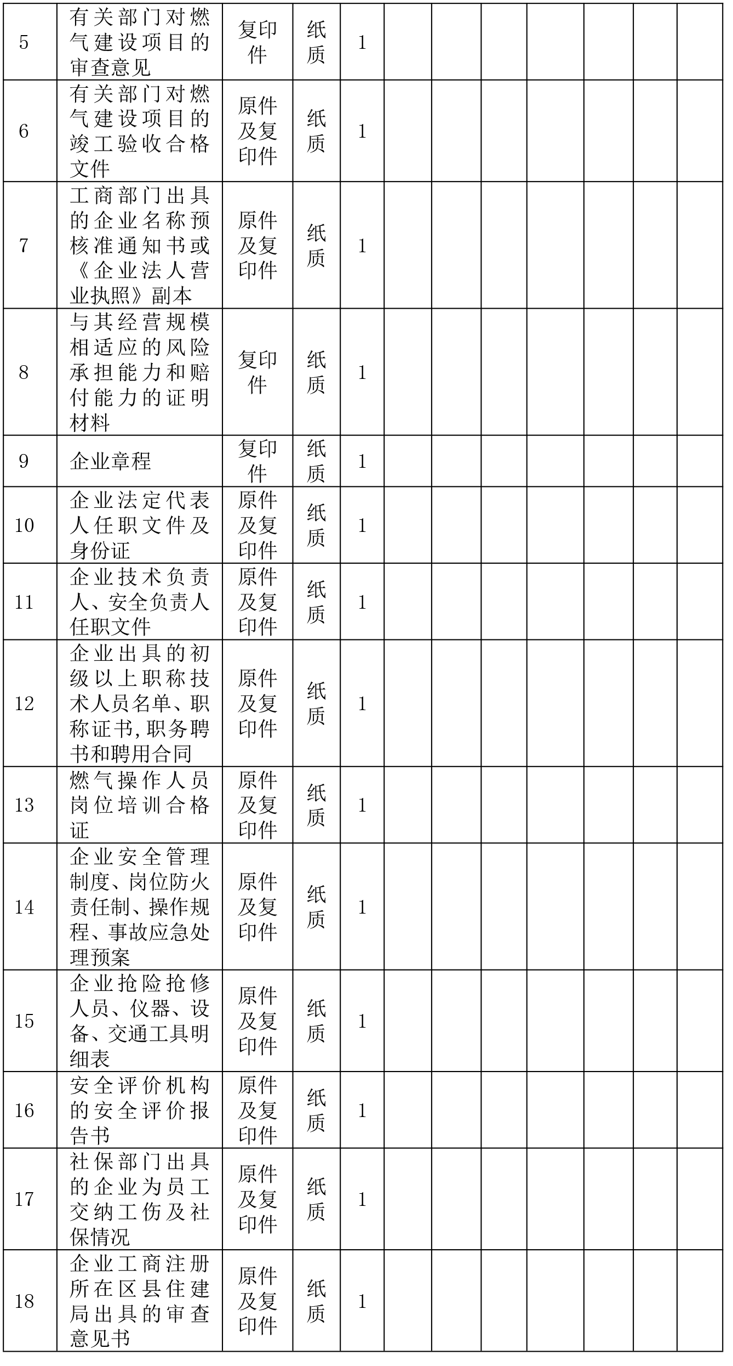

注：复印件应选用A4纸张，同时加盖公章。

五、审批时限
法定时限：30个工作日
承诺时限：30个工作日

六、审批收费
不收费

七、审批结果及送达方式
审批结果：市政公用运营企业燃气经营许可
送达方式：直接领取

沧源佤族自治县住房和城乡建设局一楼 建筑市场监管股。

八、咨询及监督渠道

咨询电话 0883-7124239

监督电话 0883-7121108
咨询及投诉地址：沧源佤族自治县住房和城乡建设局一楼 建筑市场监管股。

九、文书表单及办事指南下载

下载地址：沧源县人民政府公众信息网—信息公开—行政审批事项办事指南。

直接领取：受理窗口。

市政公用运营企业燃气经营许可办事流程示意图

BSZN-003100—2016

市政公用运营企业燃气经营许可
办事指南

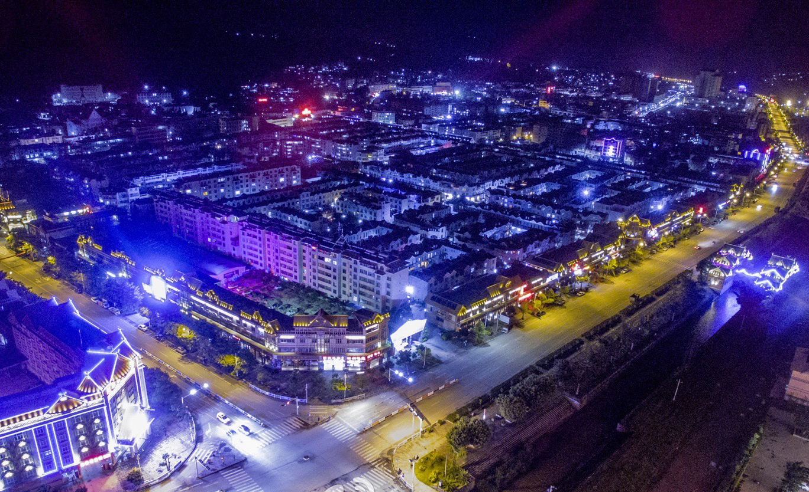

沧源佤族自治县住房和城乡建设局
2016年9月20日发布

